你的眼睛背叛了你的心〜謎之轉盤

**█設計原理:**

當貝漢轉盤旋轉時，原處於靜態不旋轉的黑色弧形條紋不再以黑色色澤呈現，透過人眼直接觀察圖案竟會看到深藍色，淺棕綠色，及其他顏色，有時瞬間還可以觀看到紅色或紫色。此即為貝漢轉盤現象或貝漢轉盤效應，經由轉動使轉盤內的黑白色塊閃爍呈現，以這種方式觀察到的色彩具有多種名稱，有人依其形成原因稱為「圖案閃爍誘導色彩 (pattern-induced flicker colors, 簡稱PIFC) 」，亦稱「主觀色彩」；也有依主要研究者之名稱為「費西納顏色(Fechner colors)」。  
 不少網路資訊宣稱「每個人所能看到的顏色各有不同」，甚至有人以首先看到的第一個顏色，來論斷觀察者的個性、潛能、喜好、心理狀態或作預測？您認為這些推論合理嗎？  
 截至目前為止，各領域研究人員還無法完整地說明「為何原為黑色的弧形線條，在轉動或移動的過程中竟會呈現出不同顏色的色彩變化？」，對此現象的詳細成因尚不是很明確，故學者之間對此成因還有不少爭論。然而多數學家認為最有可能的原因在於人眼內的紅色、藍色以及綠色這三個錐狀感光細胞對不同顏色的色光其反應速度、視覺暫留時間與敏感度具有差異。倘若您的眼睛無法看到顏色的變化的話，有可能你眼睛的錐狀感光細胞有問題。

**█闖關方式：**

1. 讓學生開啟平板，進行[色感大考驗]，並將考驗結果排序競賽

，增加刺激性，提高學習興趣與參與感。(圖一)

1. 利用網頁<https://michaelbach.de/ot/col-Benham/index.html>(圖二)或者powerpoint(圖三)，闖關者看到貝漢轉盤轉動情形，能說出看到顏色，並能藉由色彩分析人格特質及完成學習單。
2. 下載各式貝漢轉盤(圖四)，利用紙卡、彈珠、CD片完成貝漢陀螺(圖五與圖六)。

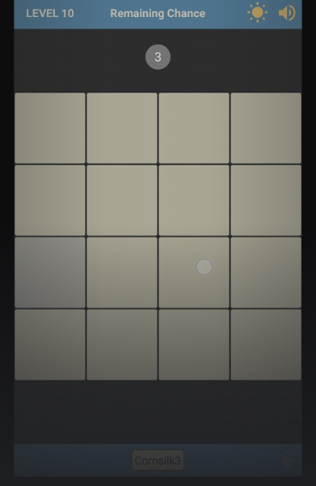(圖一) 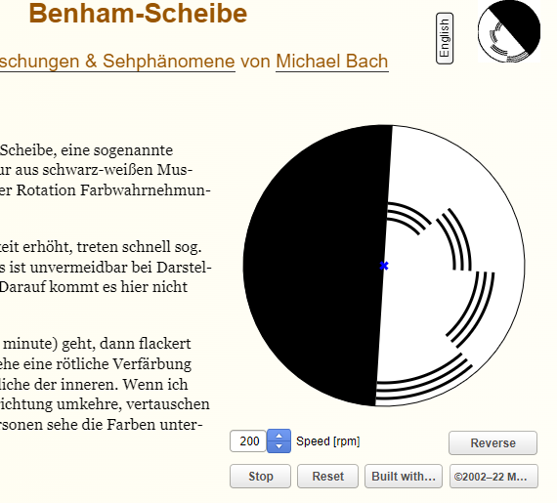(圖二)

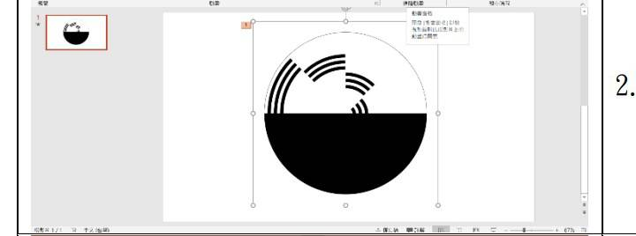(圖三)

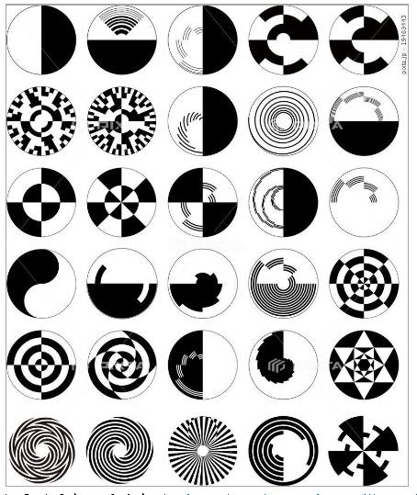(圖四)

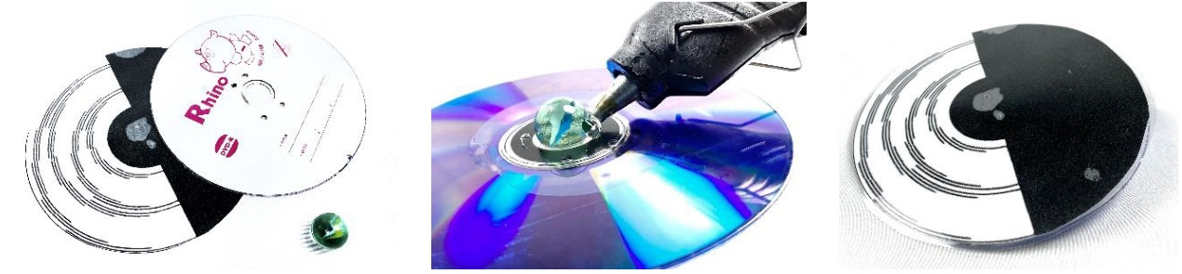 (圖五) (圖六)